**ЛАБОРАТОРНАЯ РАБОТА №1**

**Закрепление правовых знаний и умений, полученных в результате освоения дисциплины «Правоведение»**

**1. РАБОТА С ДАННЫМИ ПРАКТИЧЕСКОГО ЗАДАНИЯ № 1 ДИСЦИПЛИНЫ «ПРАВОВЕДЕНИЕ»**

Ректору Самарского университета Богатыреву В.Д.

от студентки группы 6313-020302D

Гижевской Валерии Дмитриевны

**Заявление**

Просим Вас рассмотреть возможность внесения изменений в Правила внутреннего распорядка университета, а именно в пункт 29, в котором написано: «При неявке на занятия обучающийся обязан не позднее, чем в первый день явки в университет, представить декану факультета (директору института) данные о причинах пропуска занятий (справку лечебного учреждения, повестку или иной документ, подтверждающий уважительную причину пропуска занятий). В случае пропуска занятий по неуважительным причинам обучающийся обязан представить объяснительную записку». Дело в том, что выдача этих справок зависит не от студента и большинство освобождений выдаются не сразу и их приходится ждать неделями. В связи с этим у некоторых студентов возникают проблемы с преподавателями, ведь именно они просят справки, а не деканат.

|  |  |
| --- | --- |
| 12.09.2020 | (Подпись) |

**2. РАБОТА С ПОРТФОЛИО.**

**Портфолио Черникова Виктора**

1. **ДЗ 1, Задание 2, стр.6, пункт 3**

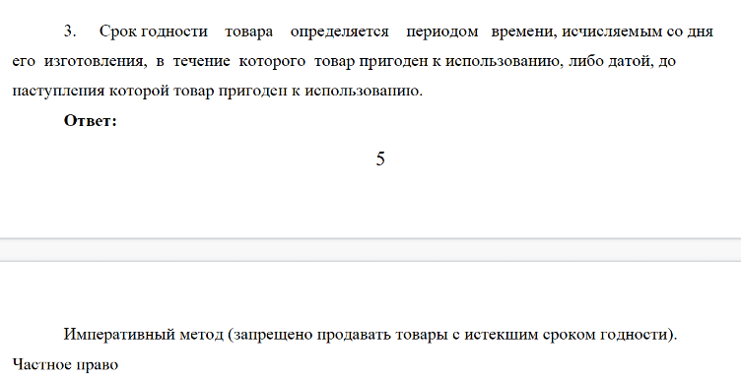

***Правильный ответ:***

Императивный метод (запрещено продавать товары с истекшим сроком годности). Публичное прав (так как затрагивает интересы всего общества)

1. **ДЗ 1, Задание 2, стр.6, пункт 4**

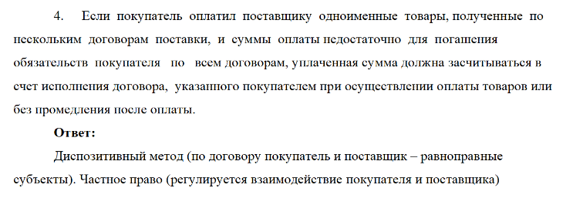

***Правильный ответ:***

Императивный метод (так как после заключения договора действия выполняются в принудительном порядке), частное право (регулируется взаимодействие покупателя и поставщика)

1. **ДЗ 1, Задание 3, стр.6, пункт 1**

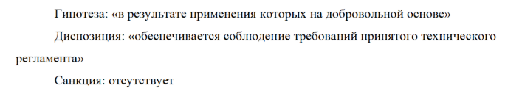

***Правильный ответ:***

Так как «в результате применения которых на добровольной основе обеспечивается соблюдение требований принятого технического регламента» относится к «документам», которые в свою очередь являются диспозицией, то и данная часть правовой нормы тоже будет относится к диспозиции

1. **ДЗ 1, Задание 2, стр.7, п.2**

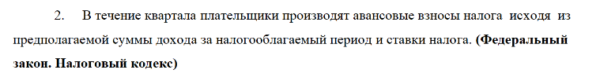

***Правильный ответ:***

Подзаконный НПА. Подзаконный акт федеральных органов исполнительной власти, а именно Инструкция Госналогслужбы РФ "О порядке исчисления и уплаты в бюджет налога на прибыль предприятий и организаций".

1. **ДЗ 2, Задание 5, стр.15**

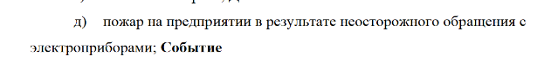

***Правильный ответ:***

Так как это произошло по вине человека, это является действием

1. **ДЗ 3, Задача 1, стр.20**

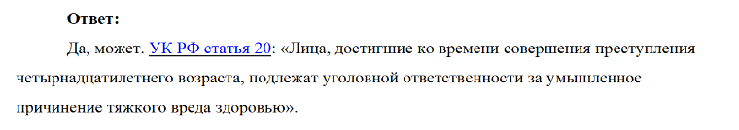

***Правильный ответ:***

Нет, он не будет привлечён к уголовной ответственности, т.к. лицо считается достигшим определённого возраста, в данном случае 14 лет с 00:00 следующего дня. А по УК РФ Статье 20 и Статье 111 лица, достигшие по времени совершения преступления 14-летнего возраста, подлежат уголовной ответственности за умышленное причинение тяжкого вреда здоровью.

Это мы можем узнать из Постановление Пленума Верховного Суда РФ от 1 февраля 2011 г. N 1 "О судебной практике применения законодательства, регламентирующего особенности уголовной ответственности и наказания несовершеннолетних" Лицо считается достигшим возраста, с которого наступает уголовная ответственность, не в день рождения, а по его истечении, т.е. с ноля часов следующих суток.

1. **ДЗ 4, Задание 1, стр.31**

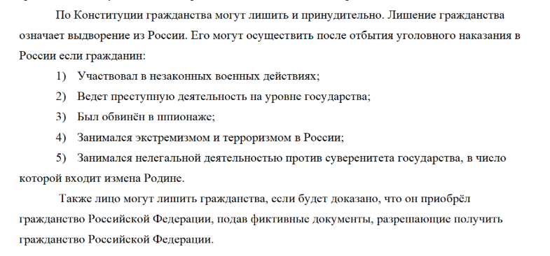

***Правильный ответ:***

Гражданин Российской Федерации не может быть лишён своего гражданства или права изменить его (Конституция РФ Статья 6.3)

1. **ДЗ 4, Задание 2, стр.32**

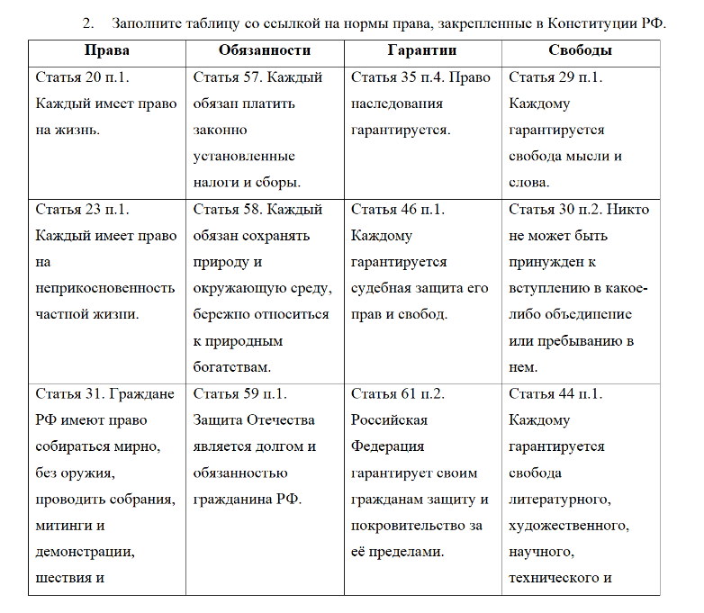

***Ошибка:***

Найдены не все нормы права. Их гораздо больше (правильную таблицу можно посмотреть у меня в портфолио)

1. **ДЗ 6, Задача 4, стр.54**

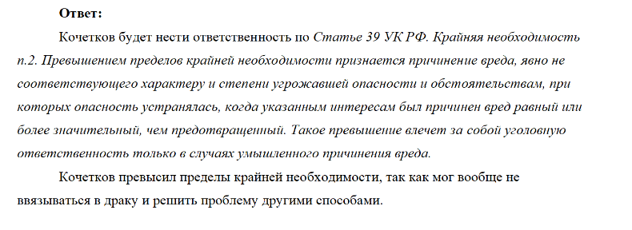

***Правильный ответ:***

На самом деле это очень спорный момент. Если бы Кочетков не вмешался, то возможно с бедной женщиной что-нибудь случилось и его можно было привлечь за бездействие. Он же не специально пытался разбить ему голову. А от удара кулаком в лицо люди не умирают. С другой стороны, он сначала мог просто пригрозить и на самом деле не ввязываться в драку, но кто знает, что бы тогда произошло с самим Кочетковым. Я в замешательстве

1. **ДЗ 7, Задание 2, стр.63**

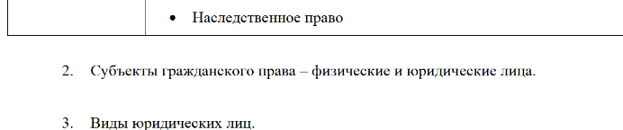

***Правильный ответ:***

В задании нужно было сделать схемы

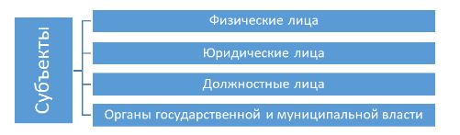

1. **ДЗ 8, Задача 7, стр.84**

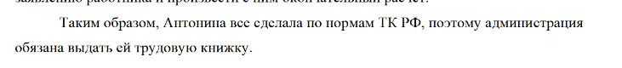

***Правильный ответ:***

Согласно Статье 80 (Расторжение трудового договора по инициативе работника (по собственному желанию) Работник имеет право расторгнуть трудовой договор, предупредив об этом работодателя в письменной форме не позднее чем за две недели, если иной срок не установлен настоящим Кодексом или иным федеральным законом. Течение указанного срока начинается на следующий день после получения работодателем заявления работника об увольнении. По истечении срока предупреждения об увольнении работник имеет право прекратить работу.

Но, боюсь, если в данной ситуации у Антонины не будет доказательств подачи заявления об увольнении, то, следовательно, они никого не предупреждала и её увольнение отменяется.

**3. ОПРЕДЕЛЕНИЕ МЕСТА ИНФОРМАЦИОННОГО ПРАВА В СИСТЕМЕ РОССИЙСКОГО ПРАВА НА УРОВНЕ ОТРАСЛЕЙ И ИНСТИТУТОВ. АРГУМЕНТАЦИЯ СВОЕЙ ПОЗИЦИИ.**

1. **ИП – ЭП (институт принципов экологического права)**  
   «Систему принципов экологического права дополняют, кроме того, такие принципы, которые ассоциируются с соблюдением права каждого на получение достоверной информации о состоянии окружающей среды, а также участием граждан в принятии решений, касающихся их прав на благоприятную окружающую среду, в соответствии с законодательством» ([Studfile.net, Тема 8 Основы экологического и информационного права РФ](https://studfile.net/preview/5135298/page:8/))
2. **ИП – КП (институт основ правового статуса человека и гражданина)**

«Конституционное право закрепляет основные права и свободы личности, в том числе и информационные права и свободы.» ([Studfile.net, Электронная версия ИП / Глава 3 ИП.doc](https://studfile.net/preview/3005604/page:5/))

1. **ИП – ГП (институт личных неимущественных прав)**

«Взаимодействие с гражданским правом осуществляется при регулировании имущественных отношений и личных неимущественных отношений по поводу информации и информационных объектов в информационной сфере.» ([Studfile.net, Электронная версия ИП / Глава 3 ИП.doc](https://studfile.net/preview/3005604/page:5/))

1. **ИП – АП (институт методов государственного управления)**  
   «Информационное право тесно взаимодействует с административным правом, поскольку они используют одинаковый метод правового регулирования при регулировании отношений, возникающих при осуществлении органами государственной власти и местного самоуправления обязанностей в области массовой информации, библиотечного и архивного дела, формировании государственных информационных ресурсов» ([Studfile.net, Электронная версия ИП / Глава 3 ИП.doc](https://studfile.net/preview/3005604/page:5/))
2. **ИП – УП (институт преступлений в сфере компьютерной безопасности)**

«Информационное право также взаимодействует с уголовным правом, которое устанавливает ответственность за преступления в информационной сфере, при нарушении норм информационного законодательства.» ([Studfile.net, Электронная версия ИП / Глава 3 ИП.doc](https://studfile.net/preview/3005604/page:5/))

1. **ИП – ТП (институт трудового договора)**

«В информационном трудовом праве у одной из сторон в достаточно большом числе случаев изначально есть право требования предоставления определённой информации, что делает обязательным для сторон вступление в такие отношения (например, предоставление информации, содержащейся в документах, предоставляемых работником при приёме на работу (ст. 65 ТК РФ) и др.).» ([hr-portal.ru, "Кадровик. Трудовое право для кадровика", 2013, N 6, ИНФОРМАЦИЯ И ПЕРСОНАЛЬНЫЕ ДАННЫЕ В СФЕРЕ ТРУДОВЫХ ОТНОШЕНИЙ](https://hr-portal.ru/article/informaciya-i-personalnye-dannye-v-sfere-trudovyh-otnosheniy))

1. **ИП – ФП (институт государственного кредита)**

«Государственную тайну составляет финансовая политика в отношении иностранных государств (за исключением обобщённых показателей по внешней задолженности), а также финансовая или денежно-кредитная деятельность, преждевременное распространение сведений о которых может нанести ущерб безопасности государства.» ([Учебник «Информационное право», Л.Л.Попов, Ю.И.Мигачев, С.В.Тихомиров, Москва, 2010г](http://www.telecomlaw.ru/studyguides/infolaw/infolaw_handbook_2010.pdf).)